

INFORMATION PRESSE

Februar 2025

AUSSCHREIBEN.DE und ARGE Neue Medien starten wegweisende Partnerschaft

Neubeuern, Paderborn, Februar 2025 – AUSSCHREIBEN.DE, die führende Plattform für Bauproduktdaten im DACH-Raum, und die ARGE Neue Medien, ein Verbund von über 100 Markenherstellern der Haustechnikbranche, gehen eine neue, strategische Partnerschaft ein. Die nahtlose Verknüpfung von AUSSCHREIBEN.DE mit der internationalen ARGE Produktdatenplattform Building-Masterdata.com bietet Architekten, Ingenieuren und Fachplanern einen einfachen und kostenfreien Zugriff auf hochwertige Produktinformationen und relevante Planungsdaten. Die neue Kooperation markiert einen weiteren Meilenstein in der digitalen Transformation der Baubranche.

Über 1,1 Mio. Ausschreibungstexte und mehr als 3,3 Mio. Plus-Informationen (Bilder, Videos, CAD/BIM-Daten, Nachhaltigkeitszertifikate u.v.m.) von knapp 700 Bauproduktherstellern stehen auf AUSSCHREIBEN.DE zum Download bereit. Mehr als 1,6 Mio. Produkte der Haustechnik sind auf Building-Masterdata.com mit Artikelstammdaten, Bildern und Dokumenten zu finden. Die Verknüpfung der beiden Portale vereinfacht die Integration von Daten in den digitalen Planungsprozess und steigert die Effizienz und Präzision in der Projektabwicklung deutlich.

Optimierung von Planungsprozessen
Beide Partner sind überzeugt, dass diese Verbindung die Digitalisierung in der Branche weiter vorantreiben und die Arbeitsabläufe für alle Beteiligten nachhaltig verbessern wird.
„Die Partnerschaft mit der ARGE Neue Medien ist ein großer Schritt nach vorn“, erklärt Paula Peter, Vertriebsleiterin bei AUSSCHREIBEN.DE. „Mit der direkten Verknüpfung von Haustechnik-Produkten und Ausschreibungstexten bieten wir Architekten, Ingenieuren und Fachplanern einen effizienten Zugriff auf alle relevanten Daten an einem Ort.“

Auch bei der ARGE Neue Medien sieht man großes Potenzial in der Kooperation: „Mit AUSSCHREIBEN.DE verbinden wir unser umfangreiches Portfolio an Produktinformationen mit einer der führenden Plattformen für Bauproduktdaten. Planer können nun noch gezielter und schneller die richtigen Produkte für ihre Projekte auswählen.“, sagt Sarah Schlenke, Leiterin des Handlungsfeldes Lead2Order bei der ARGE Neue Medien.

Marktchancen für Hersteller
Die Kooperation bietet nicht nur Vorteile für Planer und Ingenieure, sondern auch für Bauprodukthersteller. Durch die Präsenz auf beiden Plattformen erhalten sie eine erhöhte Sichtbarkeit, steigern ihre Reichweite und können ihre Produkte bereits in einer frühen Planungsphase platzieren – ein deutlicher Verkaufsvorteil in einem wettbewerbsintensiven Markt. Darüber hinaus können sie ihre Produktdaten einfach verwalten und zentral aktualisieren. Denn die einmalige Eingabe des Katalognamens oder der Website reicht aus, um die auf AUSSCHREIBEN.DE hinterlegten Ausschreibungstexte auch auf Building-Masterdata.com zur Verfügung zu stellen und aktuell zu halten.

Ein gemeinsamer Kunde, der von der neuen Kooperation profitiert, ist der Premium-Hersteller Bette GmbH & Co. KG. Der Sanitäranbieter präsentiert seine Produktdaten auf AUSSCHREIBEN.DE sowie Building-Masterdata.com und freut sich über die neuen Perspektiven: „AUSSCHREIBEN.DE ist seit Jahren die bewährte Plattform für den Planungsalltag. Die Kooperation von ARGE und AUSSCHREIBEN.DE vereint nun die Stärken von zwei Plattformen und bietet so einen schnellen Zugang zu qualifizierten Produktdaten für unsere Kunden.“, erklärt Sven Rensinghoff, Leiter Marketing bei Bette.

Mehrwerte für alle Akteure
Die umfangreichen, hochwertigen Produktdaten kommen nicht nur den Planern zugute, sondern liefern auch den ausführenden Gewerken wertvolle Informationen für die weitere Projektumsetzung. Ein Paradebeispiel für die Vorteile der digitalen Transformation im Bauwesen und ein echter Gewinn für alle Akteure.

Das bestätigt auch Markus Sattler, Digitales Marketing bei HEWI Heinrich Wilke GmbH: „Die Kooperation von AUSSCHREIBEN.DE und Building Masterdata/ARGE eröffnet der Baubranche zahlreiche Vorteile. Durch die Integration beider Plattformen erhalten Nutzer Zugriff auf eine umfangreiche Datenbank mit hochwertigen Produktstammdaten und einer Vielzahl an Leistungsbeschreibungen in verschiedenen Formaten. Diese Synergie vereinfacht die Planung, Ausschreibung und Datenverwaltung und fördert so eine effizientere Zusammenarbeit zwischen Herstellern, Planern und Handwerkern. Dank dieser Kooperation profitieren unsere Kunden von einem einfachen und verbesserten Zugang zu unseren Produktdaten und Ausschreibungstexten – ein echter Mehrwert für die tägliche Arbeit.“

564 Wörter
Abdruck frei, Beleg erbeten.

Über AUSSCHREIBEN.DE
Mit über 1,1 Mio. kostenfreien Ausschreibungstexten und 3,3 Mio. weiterführenden Produktinformationen ist AUSSCHREIBEN.DE die führende digitale Plattform für Bauproduktdaten im DACH-Raum. Etwa 700 Hersteller von Bauprodukten präsentieren auf dem Portal ihre digitalen Produktkataloge inklusive Zertifikate, Bilder, Videos, Nachhaltigkeitsdaten, Einbaupläne sowie BIM- und CAD-Daten als anschauliche 3D Grafiken. Über 10.000 Besucher täglich – Architekten, Ingenieure, Handwerker u.v.m. – nutzen AUSSCHREIBEN.DE zur Produktrecherche, Planung und Ausschreibung. Partnerschaften mit Anbietern von BIM-Datenbanken ermöglichen die automatisierte Integration von 3D CAD-Daten anderer Plattformen in AUSSCHREIBEN.DE Kataloge. Darüber hinaus ist AUSSCHREIBEN.DE mittels API-Schnittstelle mit über 50 verschiedenen Bausoftware-Lösungen, vor allem aus den Bereichen AVA und Handwerk, optimal vernetzt.
AUSSCHREIBEN.DE ist eine Marke der ORCA Software GmbH mit Sitz in Neubeuern.

Über ARGE Neue Medien
Die ARGE Neue Medien ist ein Zusammenschluss von mehr als 100 namhaften Markenherstellern der Haustechnikbranche. Für ihre Industriemitglieder organisiert die ARGE das Qualitätsmanagement von Produktdaten sowie die Normierung von Datenstandards und -formaten. Dabei stehen Standards zur Effizienzsteigerung und Ressourcenschonung im Fokus der Industrievereinigung.
Darüber hinaus engagiert sich der Verband für die systematische Einführung und Verbreitung neuer digitaler Informations- und Kommunikationstechnologien mit dem Ziel, den Ausbau elektronischer Geschäftsprozesse im Sinne aller Branchenpartner zu forcieren – und dies sowohl national als auch international. Dazu betreibt die ARGE verschiedene Plattformen für die Fachschiene, u. a. die internationale Produktdatenplattform Building-Masterdata.com, die in 15 europäischen Ländern verfügbar ist.

Bildmaterial

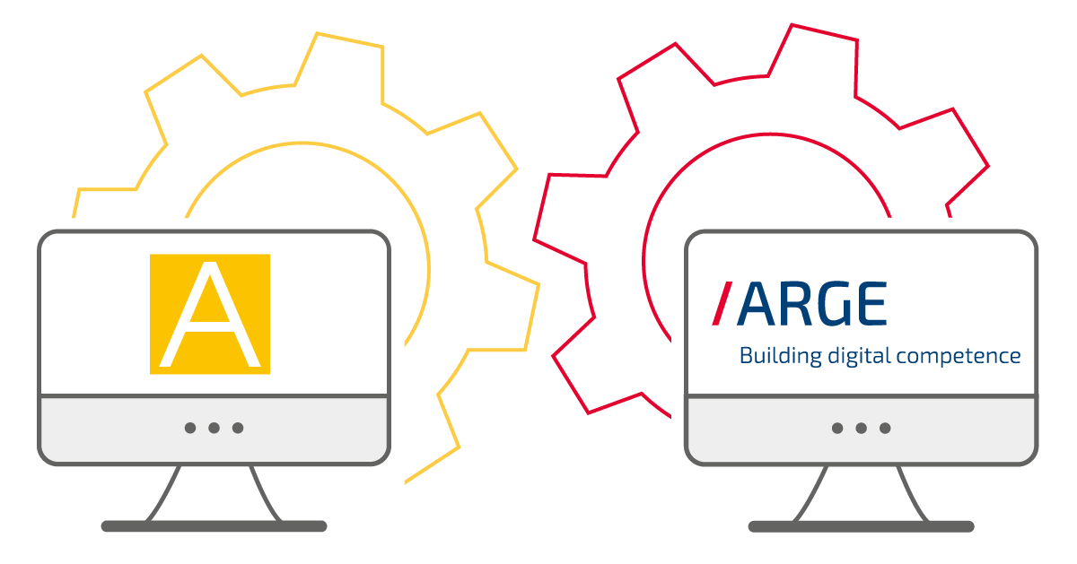

Bildunterschrift: Die Verknüpfung von AUSSCHREIBEN.DE mit Building-Masterdata.com bietet Architekten, Ingenieuren und Fachplanern einen einfachen und kostenfreien Zugriff auf hochwertige Produkt- und Planungsdaten. Die Kooperation markiert einen weiteren Meilenstein in der digitalen Transformation der Baubranche.

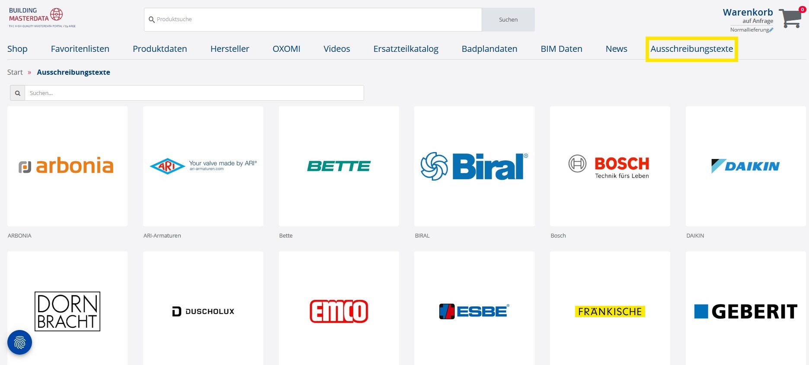

Bildunterschrift: Über die Navigation gelangen die User von Building-Masterdata.com jetzt zu den Ausschreibungstexten der Markenhersteller. Bild: ARGE

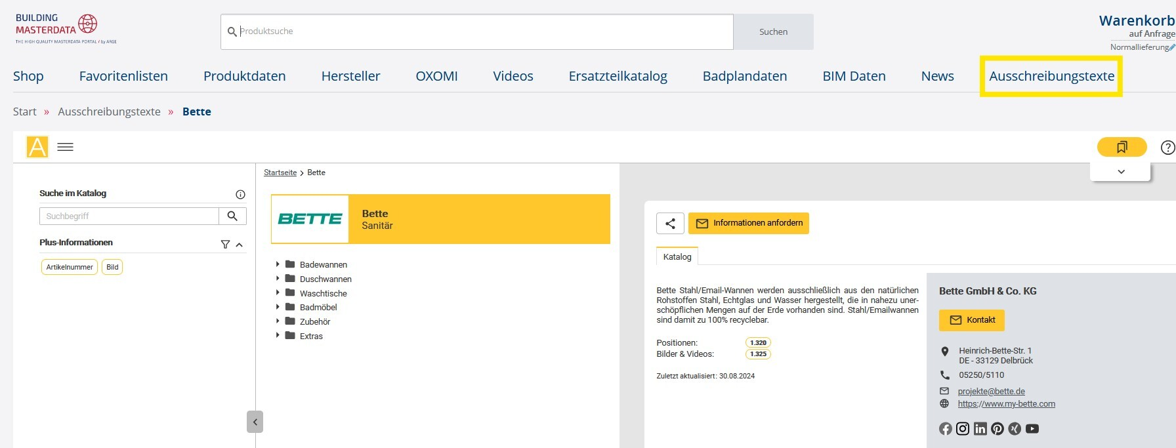

Bildunterschrift: AUSSCHREIBEN.DE wurde in der bekannten Darstellung in die Plattform Building-Masterdata.com integriert. Bild: ARGE

Weiterführende Links
ausschreiben.de
info.ausschreiben.de/arge-neue-medien
arge.de

Pressekontakt AUSSCHREIBEN.DE  ORCA Software GmbH  Christine Buschoff  T.: +49 8035 9637-0  christine.buschoff@orca-software.com  orca-software.com | ausschreiben.de | Pressekontakt ARGE Neue Medien  ARGE Neue Medien  Kerstin Heidekrüger  T.: +49 5251 8728812  kheidekrueger@arge.de  arge.de |building-masterdata.com

